Методичні рекомендації щодо впровадження в практику
учителів біології та хімії педагогіки партнерства
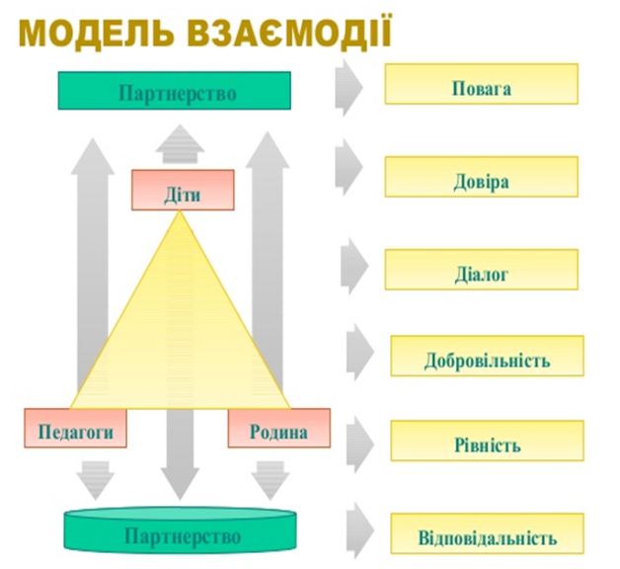
Педагогіка партнерства – чітко визначена система взаємовідносин усіх учасників освітнього процесу (учнів, батьків, вчителів), яка:
- організовується на принципах добровільності й спільних інтересів;
- ґрунтується на повазі й рівноправності всіх учасників, дотриманні визначених норм (прав та обов’язків) та врахуванні ціннісних орієнтирів кожної із сторін;
- передбачає активне включення всіх учасників у реалізацію спільних завдань та готовність брати на себе відповідальність за їх результати.
Головні аспекти педагогіки партнерства:

В умовах модернізації української освіти одним із напрямків оптимізації освітнього процесу є його спрямування на демократизацію взаємовідносин вчителя та учня, що відображається в нових підходах до навчання:
- створенні сприятливої атмосфери співробітництва;
- зниженні монологічного викладу матеріалу та дублюванні інформації, яка може бути отримана з доступних джерел і переходу до діалогізованого спілкування з учнями в ході освітнього процесу;
- інтенсифікації впровадження в освітній процес активних методів навчання, які дають можливість для розкриття творчої особистості;
- розвитку ініціативи;
- активізації пізнавальної активності учня.
Педагогіка партнерства є одним із факторів ефективної взаємодії учасників освітнього процесу.
Педагогіка партнерства ґрунтується на таких принципах:

Досягненню ефективності взаємодії з учнями сприятиме врахування в освітньому процесі таких характерних рис педагогіки партнерства:

Очікувані результати:

